РЕШЕНИЕ
От 22 августа 2011 года № 25
Об утверждении программы комплексного развития коммунальной инфраструктуры муниципального образования «Поселок Приморье»
В соответствии с Федеральным законом № 210-ФЗ от 30.12.2004 года «Об основах регулирования тарифов организаций коммунального комплекса», Уставом муниципального образования «Поселок Приморье», городской Совет депутатов решил:
1. Утвердить программу комплексного развития коммунальной инфраструктуры муниципального образования «Поселок Приморье» на 2011-2020 гг. в соответствии с приложением к настоящему решению.
2. Настоящее решение подлежит опубликованию в газете «Вестник Светлогорска».
3. Решение вступает в силу со дня опубликования.
Глава муниципального образования «Поселок Приморье» В.В. Фомин
Приложение к решению
городского Совета депутатов
муниципального образования «Поселок Приморье»
от 22 августа 2011 года № 25

ПРОГРАММА

комплексного развития систем коммунальной инфраструктуры
муниципального образования
«Поселок Приморье»

на 2011-2020 годы

п. Приморье
2011 год
Содержание
1. Паспорт программы
2. Характеристика существующего состояния коммунальной инфраструктуры
3. Перспективы развития муниципального образования и прогноз спроса на коммунальные ресурсы
4. Целевые показатели развития коммунальной инфраструктуры
5. Программа инвестиционных проектов, обеспечивающих достижение целевых показателей
6. Источники инвестиций, тарифы и доступность программы для населения
7. Механизм управления реализацией Программы

ПАСПОРТ
Программы комплексного развития систем коммунальной
инфраструктуры муниципального образования
«Поселок Приморье» на 2011-2020 годы

1. | Наименование программы | Программа комплексного развития систем коммунальной инфраструктуры муниципального образования  «Поселок Приморье» на 2011-2020 годы.
2. | Основание для разработки Программы | Федеральный закон от 06.10.2003 № 131-ФЗ «Об общих принципах организации местного самоуправления в Российской Федерации», Федеральный закон от 30.12.2004 № 210-ФЗ «Об основах регулирования тарифов организаций коммунального комплекса», Устав муниципального образования «Поселок Приморье».
3. | Муниципальный заказчик Программы | Администрация муниципального образования «Поселок Приморье»
4. | Субъект бюджетного планирования Программы, ответственный за ее исполнение | МУ «Администрация муниципального образования «Поселок Приморье»
5. | Основные разработчики Программы | МУ «Администрация муниципального образования «Поселок Приморье»
6. | Исполнители основных мероприятий Программы | Организации коммунального комплекса:  1. МУП « Светлогорскмежрайводоканал»  2. ООО «Турбаза Якорь»  3. ЗАО «Газпром межрегионгаз Санкт-Петербург»  4. ОАО «Янтарьэнерго»
7. | Основные цели и задачи Программы | Целями Программы является  - обеспечение устойчивого функционирования и развития систем коммунального комплекса;  - создание условий для развития жилищного сектора и осуществления комплексного освоения земельных участков под жилищное строительство;  - повышение качества производимых для потребителей коммунальных услуг;  - улучшение экологической ситуации в муниципальном образовании;  - снижение эксплуатационных затрат предприятий коммунального комплекса;  - устранение причин возникновения аварийных ситуаций, угрожающих жизнедеятельности человека;  - повышение качества и надежности предоставления коммунальных услуг населению.  Основными задачами Программы являются:  - разработка и утверждение технических заданий на формирование проектов инвестиционных программ организаций коммунального комплекса;  - привлечение финансовых ресурсов для реализации инвестиционных программ;  - разработка методики проведения мониторинга инвестиционных программ;  - формирование тарифов на коммунальные услуги, размера надбавки к тарифу для потребителей и тарифа на подключение к сетям коммунального комплекса;  - увеличение пропускной способности сетей;  - замена морально устаревшего и физически изношенного оборудования;  - обеспечение возможности подключения к существующим сетям новых застройщиков.
8. | Сроки и этапы реализации Программы | Срок реализации Программы:  - начало – 2011 г.  - окончание – 2020 г.  Реализация Программы предусматривает два этапа:  Первый этап (2011-2012 г.) – разработка технических заданий организациям коммунального комплекса, а также разработка (корректировка) и утверждение инвестиционных программ организаций коммунального комплекса, обеспечивающих теплоснабжение, электроснабжение, газоснабжение, водоснабжение, водоотведение.  Второй этап (2012 - 2020 гг.) – реализация утвержденных инвестиционных программ организаций коммунального комплекса, обеспечивающих теплоснабжение, электроснабжение, газоснабжение, водоснабжение, водоотведение; корректировка инвестиционных программ по результатам их реализации.
9. | Перечень программных мероприятий | План программных мероприятий объединяет следующие группы мероприятий:  - мероприятия по разработке рабочих проектов водоснабжения и водоотведения;  - мероприятия по реконструкции системы водоснабжения;  - мероприятия по реконструкции системы водоотведения;  - мероприятия по разработке рабочих проектов по теплоснабжению;  - мероприятия по реконструкции системы теплоснабжения.
10. | Объемы и источники финансирования мероприятий Программы | Общий объем финансирования программы составляет 418,8 млн. рублей.  Источниками финансирования являются: средства федерального, областного и местного бюджетов; средства инвесторов, плата за подключение.
11. | Важнейшие целевые показатели программы | В сфере водоснабжения:  - снижение количества аварий;  - наличие технической возможности для подключения к сетям водоснабжения жилых домов.  В сфере теплоснабжения:  - снижение темпов роста тарифов на тепловую энергию.  В сфере газоснабжения:  - количество домов подключенных к сетям газоснабжения.  В сфере водоотведения:  - количество домов подключенных к сетям централизованного водоотведения.  В сфере электроснабжения:  - наличие свободных мощностей для подключения потребителей.

- Характеристика существующего состояния коммунальной инфраструктуры

Краткий анализ существующего состояния систем ресурсоснабжения муниципального образования
Теплоснабжение
Жилой фонд муниципального образования «Поселок Приморье» представлен многоквартирными домами довоенной постройки. Количество квартир в одном многоквартирном доме не превышает 10. Централизованное теплоснабжение населения в муниципальном образовании «Поселок Приморье» отсутствует. Теплоснабжение населения осуществляется через автономные источники тепловой энергии, работающие преимущественно на твердом топливе. Снабжение населения топливом осуществляется со склада твердого топлива, расположенного на удалении 10 км. в муниципальном образовании «Город Светлогорск» на ул. Железнодорожная, 3 г.Светлогорска. Данный вид теплоснабжения населения оказывает негативное воздействие на окружающую среду. В настоящее время производится газификация жилого фонда с переводом источников теплоснабжения на твердом топливе на теплогенераторы работающих на природном газе.
Теплоснабжение зданий бюджетных учреждений пос. Приморье (2 здания МОУ СОШ п.Приморье, ДОУ «Одуванчик») осуществляется от котельной, расположенной по адресу: Балтийский пр-т, 14а. Здание построено в 1984 году, уровень износа составляет 60%. Выработка тепловой энергии осуществляется от трех котлов марки универсал 5М. Год установки котлов – 1999 год (два котла), 2004 год – (один котел), уровень износа оборудования составляет более 70%. Номинальная мощность трех котлов составляет 0,69 Гкал/час. Текущая нагрузка 0,16 Гкал/час.
Таблица №1 «Балансы мощности и ресурса»
№ п/п | Наименование показателя | Единица измерения | Показатель
1 | Номинальная мощность | Гкал/час | 0,69
2 | Текущая выработка | Гкал/час | 0,16
3 | Запас мощности | Гкал/час | 0,53
4 | Годовая выработка тепловой энергии | тыс. Гкал | 0,712
5 | Полезный отпуск, в т.ч. по группам потребителей: | тыс. Гкал | 0,648
5 | - население | тыс. Гкал | 0
5 | - бюджетные организации | тыс. Гкал | 0,189
5 | - прочие потребители | тыс. Гкал | 0,459
6 | Потери тепловой энергии | тыс. Гкал/% | 0,064 / 9

Передача тепловой энергии осуществляется по стальным трубопроводам д.100-76 мм с бесканальной прокладкой. Общая протяженность сети составляет 336,05 м. Год постройки сети – 2006г. Уровень износа – 20%.
Тариф на тепловую энергию на момент составления программы составляет – 2467 рублей/Гкал.
В настоящий момент все здания за исключением основного здания МОУ СОШ п. Приморье оснащены приборами учета.
Небольшой объем отпуска в соответствии с номинальной мощностью, характеризуется высокой долей эксплуатационных расходов и расходов на топливо. Учитывая вышеизложенное, а так же негативное воздействие на окружающую среду целесообразно произвести реконструкцию котельной с переводом на природный газ.

Водоснабжение

Водоснабжение двух поселков Приморье и Лесное, входящих в состав муниципального образования «Поселок Приморье», осуществляется двумя юридическими лицами.
Водоснабжение поселка Приморье осуществляет МУП «Светлгорскмежрайводоканал» от 4 скважин, находящихся в собственности муниципального образования и переданных в безвозмездное пользование.
Скважина №18055 1967 года постройки, мощностью 30 м3/час. Глубина скважины – 80 м. Уровень износа 43%. Из-за высокого уровня износа фактический дебет скважины составляет – 10 м3/час. В настоящий момент с данной скважины осуществляется основное водоснабжение поселка Приморье. В 2011 году произведена замена скважинного насоса и АСУ.
Скважина №2904 1990 года постройки, мощностью 18м3/час. Глубина скважины 140м. Уровень износа -28%. В настоящий момент вышла из строя и не используется.
Скважины № 3,4 1986 года постройки, суммарной мощностью 45м3/час. Уровень износа – 28%. В настоящий момент используются в качестве резервных скважин.
Таблица №2 «Балансы мощности и ресурса»
№ п/п | Наименование показателя | Единица измерения | Показатель
1 | Номинальная мощность | м3/час | 10
2 | Текущее потребление | м3/час | 7,8
3 | Запас мощности | м3/час | 2,2
4 | Годовой подъём воды | м3 | 71621
5 | Полезный отпуск, в т.ч. по группам потребителей: | м3 | 54432
5 | - население | м3 | 36288
5 | - бюджетные организации | м3 | 9504
5 | - прочие потребители | м3 | 8640
6 | Потери воды в сетях | м3 | 17189 /24

Высокие потери характеризуются сильной изношенностью водопроводных сетей и как следствие большим количеством аварийных утечек. Отсутствие приборов учета у потребителей (население), а так же заниженные нормативы потребления ресурса (норматив не учитывает потребление на полив придомовой территории), не позволяют отследить «несанкционированный» отбор воды.
В связи с отсутствием резервуаров и станций очистки питьевой воды, качество предоставляемой услуги не соответствует требованиям, предъявляемым к питьевой воде. Не соответствие питьевой воды санитарным нормам и правилам выражено в превышении установленных норм железа.
Так же негативным образом на содержание железа в воде сказывается ветхость водопроводных сетей. Общая протяженность сетей составляет 6179,9 м, из них 5041,9 до 1945 года постройки с уровнем износа более 60%.
Тариф на услуги водоснабжения на момент разработки программы составляет 15,28 рублей за 1 м3 воды. При этом плата населения составляет 89,3% от установленного тарифа или 13,64 рубля за 1 м3 воды.
Водоснабжение поселка Лесное осуществляется от одной скважины, находящейся в частной собственности ООО «Янтарный талисман». Резервные скважины (2 штуки) находятся в нерабочем состоянии. Фактический уровень износа действующей скважины и оборудования более 90%. Высокий уровень износа влияет на постоянные ограничения в водоснабжении населенного пункта в связи с аварийными ситуациями.

Водоотведение

Централизованное водоотведение на территории муниципального образования отсутствует. Организация водоотведения от жилых домов осуществляется посредством установки септиков.
Указанная ситуация негативным образом отражается на экологической обстановке на территории муниципального образования. Данная ситуация усугубляется наличием несанкционированных выпусков хозяйственно-бытовой канализации в прилегающие водоемы и в акваторию Балтийского моря. Для решения указанной проблемы необходимо строительство локальных очистных сооружений для предоставления услуги водоотведения населению поселков Приморье и Лесное.

Газоснабжение

Через территорию муниципального образования «Поселок Приморье» проходит газопровод высокого давления протяженностью более 3 км.
В границах населенного пункта пос. Приморье установлены два распределительных шкафа, понижающих давление. В настоящий момент построены сети низкого давления. Число газифицированных многоквартирных домов от общего числа домов составляет 12,5% или 11 домов. Газоснабжение населения муниципального образования, проживающего в остальных многоквартирных домах, осуществляется путем поставки сжиженного газа в баллонах.
Поставка природного газа осуществляется ЗАО «Газпром межригионгаз Санкт-Петербург», поставку сжиженного газа осуществляет ОАО «Калининградгазификация». Так же ОАО «Калининградгазификация» является балансодержателем сетей газоснабжения и осуществляет их эксплуатацию, а также транспортировку природного газа.
Тариф на природный газ для населения составляет 4,52 рублей.

Электроснабжение

Электроснабжение муниципального образования осуществляется от 14 подстанций. Восемь трансформаторных подстанций находится в собственности ОАО «Янтарьэнерго». Линии электропередач - воздушные.

Таблица №3 «Перечень ТП»
№ п/п | № ТП | Населенный пункт | Год постройки | Мощность
1 | 40-2 | п.Лесное | 1967 | 250
2 | 40-3 | п.Лесное | 1988 | 250
3 | 40-4 | п.Лесное | 1988 | 160
4 | 40-11 | п.Лесное | 1992 | 250
5 | 40-14 | п.Лесное | 2006 | 250
6 | 40-36 | п.Лесное | 1981 | 160
7 | 322-4 | п.Лесное | 2009 | 250
8 | 40-5 | п. Приморье | 1984 | 160
9 | 40-22 | п. Приморье | 1972 | 250
10 | 40-32 | п. Приморье | 1976 | 400
11 | 322-2 | п. Приморье | 1961 | 400
12 | 322-3 | п. Приморье | 1976 | 160
13 | 322-9 | п. Приморье | 1996 | 250

Ветхость воздушных сетей влияет на качество предоставления коммунальных услуг. Так, в осенне-зимний период, в пиковые нагрузки, напряжение сети не соответствует нормативному.

Краткий анализ состояния установки приборов учета и энергоресурсосбережения у потребителей

На территории муниципального образования «Поселок Приморье» располагается 84 многоквартирных дома, общей площадью 15158,4 кв.м., а так же 83 индивидуальных жилых дома, общей площадью 15200,7 кв.м.
Обеспечение индивидуальными приборами учета электрической энергии многоквартирных и жилых домов составляет 100%.
При проектировании газовых сетей в обязательном порядке предусматриваются приборы учета потребления природного газа.
В настоящий момент повсеместно отсутствуют приборы учета поставки холодной воды. Установка приборов учета ХВС осложнена наличием у многих многоквартирных домов нескольких вводов в дом.
Касаемо зданий бюджетных учреждений, находящихся в собственности муниципального образования, то такие здания отсутствуют.
Здания бюджетных учреждений, находящихся в собственности муниципального образования «Светлогорский район», обеспечиваются приборами учета в рамках муниципальной программы Светлогорского района, утвержденной Постановление главы администрации Светлогорского района от 23.07.2010г. №400.
Реализация муниципальной программы энергосбережения осуществляется в рамках Постановления главы администрации от 20.07.10г. №58-П.

3. Перспективы развития муниципального образования и прогноз спроса на коммунальные ресурсы

Количественное определение перспективных показателей развития муниципального образования

Таблица №4 «Показатели развития МО»
 | 2011 | 2012 | 2013 | 2014 | 2015 | 2016 | 2017 | 2018 | 2019 | 2020 | Итого
Численность населения | 1007 | 1013 | 1067 | 1121 | 1196 | 1271 | 1351 | 1430 | 1517 | 1617 | 1617
Ввод жилых помещений | 200 | 300 | 1500 | 1500 | 2200 | 2200 | 2300 | 2300 | 2500 | 3000 | 18000
В т.ч. индивидуальный жилая застройка | 200 | 300 | 500 | 500 | 1000 | 1000 | 1000 | 1000 | 1000 | 1500 | 8000
многоквартирные жилые дома | 0 | 0 | 1000 | 1000 | 1200 | 1200 | 1300 | 1300 | 1500 | 1500 | 10000
Ввод административно-коммерческих зданий | 0 | 0 | 0 | 0 | 100 | 400 | 1000 | 1000 | 0 | 0 | 2500

Таблица №5 «Перспективный жилой фонд»
 | 2011 | 2012 | 2013 | 2014 | 2015 | 2016 | 2017 | 2018 | 2019 | 2020 | Итого
Снос многоквартирных домов, м | 0 | 204,2 | 150,6 | 682,1 | 0 | - | - | - | - | - | 1036,9
Суммарная площадь жилого фонда, тыс. метров | 30,6 | 30,7 | 32,2 | 33,2 | 36,1 | 38,3 | 40,6 | 42,9 | 45,4 | 48,4 | 48,2

В планируемом периоде планируется снос пяти аварийных домов.

Прогноз спроса на коммунальные ресурсы

Прогноз спроса на коммунальные услуги формировался исходя из перспективных показателей динамики ввода жилой застройки и прогнозной численности населения. При расчетах потребления коммунальных услуг также учитывался ввод административно-коммерческих зданий.

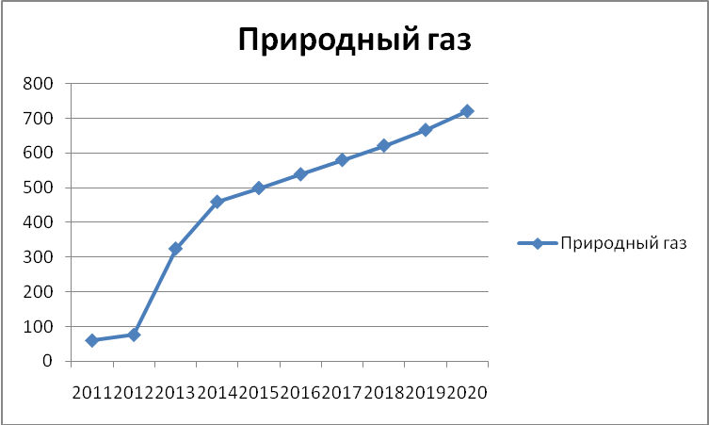
Рис.1. Прогноз потребления природного газа.

Расчет прогноза потребления природного газа формировался с учетом ввода жилого фонда на территории муниципального образования «Поселок Приморье», а так же газификацией существующего жилого фонда. Газификация существующего жилого фонда поселков осуществляется в соответствии с муниципальной программой Светлогорского района, утвержденной Постановлением главы администрации от 15.12.2010г. №722. Одним из приоритетных мероприятий является строительство станций понижения давления и сетей низкого давления в пос. Лесное.

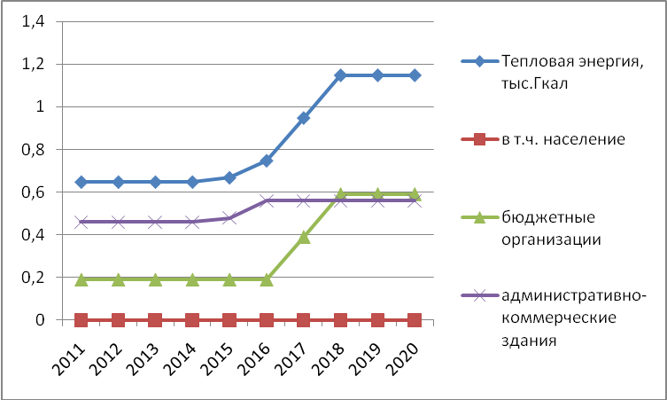
Рис.2. Прогноз потребления тепловой энергии
Потребление населением тепловой энергии планируется осуществлять децентрализовано.

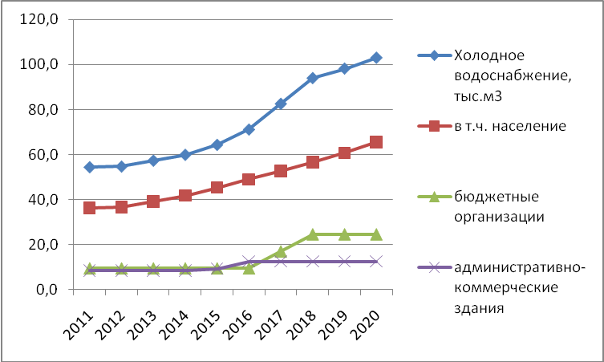
Рис.3. Прогноз потребления холодной воды

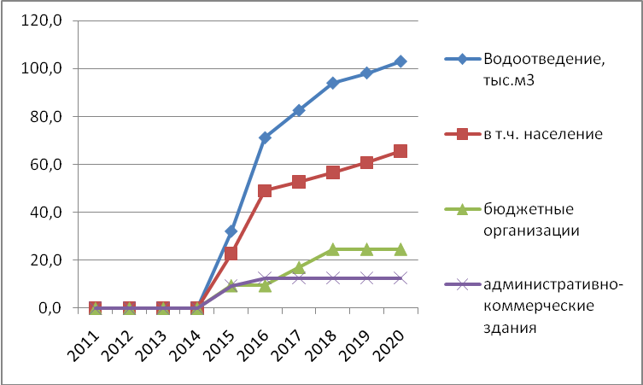
Рис.4. Прогноз водоотведения

- Целевые показатели развития коммунальной инфраструктуры

Таблица №6 «Целевые показатели»
Наименование показателя | 2011 | 2012 | 2013 | 2014 | 2015 | 2016 | 2017 | 2018 | 2019 | 2020 | Итого
Доля расходов на коммунальные услуги в совокупном доходе семьи | 18 | 18 | 15 | 15 | 12 | 12 | 10 | 10 | 10 | 10 | 10
Перспективная нагрузка системы теплоснабжения, Гкал/час | 0,16 | 0,16 | 0,16 | 0,16 | 0,164 | 0,18 | 0,22 | 0,26 | 0,26 | 0,26 | 0,26
Перспективная нагрузка системы водоснабжения | 7,8 | 7,8 | 8,2 | 8,6 | 9,2 | 10,2 | 11,8 | 13,5 | 14,1 | 14,8 | 14,8
Перспективная нагрузка системы водоотведения | 0 | 0 | 0 | 4,3 | 9,2 | 10,2 | 11,8 | 13,5 | 14,1 | 14,8 | 14,8
% потерь в тепловых сетях | 9 | 9 | 9 | 5 | 5 | 5 | 5 | 5 | 5 | 5 | 5
% потерь в сетях водоснабжения | 24 | 20 | 20 | 20 | 10 | 10 | 10 | 10 | 10 | 10 | 10
Степень охвата потребителей приборами учета,% | 10 | 50 | 95 | 100 | 100 | 100 | 100 | 100 | 100 | 100 | 100

5. Программа инвестиционных проектов, обеспечивающих достижение целевых показателей
Таблица №7 «Инвестиционные проекты №1»
№ п\п | Краткое описание проекта | Цель проекта | Технические параметры проекта | Срок реализации | Эффект от реализации | Срок окупаемости
Проекты в сфере водоснабжения
1.1. | Проектирование и строительство 2 скважин с системой очистки воды и резервуаром чистой воды в пос. Приморье | Достижение качества предоставляемой услуги нормативным требованиям. Увеличение мощности. | 20 м3/час  Резервуар – 500м3 | 2014 | Снижение эксплуатационных затрат на 15%. | 20
1.2. | Проектирование и строительство сетей водоснабжения в пос. Приморье | Повышение качества предоставляемой услуги. Снижение количества аварий и как следствие снижение эксплуатационных затрат. Увеличение пропускной способности сети. | 6 км сетей. Диаметром 100-32 мм. | 2014 | Снижение потерь до 10%. | 20
1.3. | Проектирование и строительство 2 скважин с системой очистки воды и резервуаром чистой воды в пос. Лесное | Достижение качества предоставляемой услуги нормативным требованиям. Увеличение мощности. | 15 м3/час  Резервуар – 500м3 | 2014 | Снижение эксплуатационных затрат на 15%. | 20
1.4. | Проектирование и строительство сетей водоснабжения в пос. Лесное | Повышение качества предоставляемой услуги. Снижение количества аварий и как следствие снижение эксплуатационных затрат. Увеличение пропускной способности сети. | 3 км сетей. Диаметром 100-32 мм. | 2014 | Снижение потерь до 10%. | 20
Проекты в сфере водоотведения
1.5. | Проектирование и строительство локальных очистных сооружений МО "Поселок Приморье" | Предоставление коммунальной услуги, ранее не предоставлявшейся населению. Повышение качество проживание населения. Снижение негативного воздействия на окружающую среду. | 1000 м.куб/сутки | 2015 | Предоставление новой услуги населению. Снижение сброса хозяйственно-бытовых стоков | 20
1.6. | Проектирование и строительство сетей хозяйственно-бытовой канализации пос. Приморье и пос. Лесное | Предоставление коммунальной услуги, ранее не предоставлявшейся населению. Повышение качество проживание населения. Снижение негативного воздействия на окружающую среду. | 25 км | 2015 | Предоставление новой услуги населению. Снижение сброса хозяйственно-бытовых стоков | 20
Проекты в сфере теплоснабжения
2.1. | Перевод угольной котельной на природный газ. | Снижение себестоимости коммунальной услуги, за счет снижения эксплуатационных затрат. Снижение негативного воздействия на окружающую среду за счет снижения выбросов в атмосферу СО. | 0,8 Гкал/час | 2013г. | Снижение эксплуатационных затрат на 20%. Снижение темпов роста тарифа. | 10
Проекты в сфере газоснабжения
3.1. | Проектирование и строительство газовых сетей низкого давления в пос.Лесное | Предоставление коммунальной услуги, ранее не предоставлявшейся населению. Повышение качество проживание населения. Снижение негативного воздействия на окружающую среду | 2 км. | 2012-2013гг. | Предоставление новой услуги населению. | 20
3.2. | Проектирование и строительство газовых вводов к жилым домам | Предоставление коммунальной услуги, ранее не предоставлявшейся населению. Повышение качество проживание населения. Снижение негативного воздействия на окружающую среду | 0,7 км. | 2013-2014гг. | Предоставление новой услуги населению. | 20
Проекты в сфере электроснабжения
4.1. | Проектирование и строительство В/Л 15кВ, ТП 15/0.4кВ и В/Л 0,4кВ с переключением ж/д с ТП 40-32 пос. Приморье | Повышение качества предоставляемой услуги. | 400 Квт | 2014г. | Увеличение мощности и качества предоставляемой услуги. | 9
4.2. | Проектирование и строительство сетей электроснабжения индивидуальной жилой застройки пос.Лесное | Повышение качества предоставляемой услуги. | 400 Квт | 2014г. | Увеличение мощности и качества предоставляемой услуги. | 9

6. Источники инвестиций, тарифы и доступность программы для населения
Средства, получаемые организациями коммунального комплекса на строительство и модернизацию коммунальной инфраструктуры, формируются за счет:
- платы за подключение равной произведению тарифа на подключение и запрашиваемой нагрузки и инвестиционной составляющей равной произведению надбавки к цене (тарифу) для потребителей и количеству поставленной потребителям за год услуге (теплу, воде и т.д.);
- ассигнований из бюджетов всех уровней и средств предприятий.
Таблица №8 «Инвестиционные проекты №2»
Наименование проекта | Сроки реализации | Источник инвестиций | Объем инвестиций, млн.рублей
Проектирование и строительство 2 скважин с системой очистки воды и резервуаром чистой воды в пос. Приморье | 2014 | Средства бюджетов РФ | 32
Проектирование и строительство сетей водоснабжения в пос. Приморье | 2014 | Средства бюджетов РФ | 20
Проектирование и строительство 2 скважин с системой очистки воды и резервуаром чистой воды в пос. Лесное | 2014 | Средства бюджетов РФ | 16
Проектирование и строительство сетей водоснабжения в пос. Лесное | 2014 | Средства бюджетов РФ | 10
Проектирование и строительство локальных очистных сооружений МО "Поселок Приморье" | 2015 | Средства бюджетов РФ | 180
Проектирование и строительство сетей хозяйственно-бытовой канализации пос.Приморье и пос.Лесное | 2015 | Средства бюджетов РФ | 132
Перевод угольной котельной на природный газ. | 2013 | Плата за подключение, Средства инвесторов | 13
Проектирование и строительство газовых сетей низкого давления в пос. Лесное | 2012-2013гг. | Средства бюджетов РФ | 7,8
Проектирование и строительство газовых вводов к жилым домам | 2013-2014гг. | Средства бюджетов РФ | 4,5
Проектирование и строительство В/Л 15кВ, ТП 15/0.4кВ и В/Л 0,4кВ с переключением ж/д с ТП 40-32 пос. Приморье | 2014г. | Плата за подключение | 2
Проектирование и строительство сетей электроснабжения индивидуальной жилой застройки пос.Лесное | 2014г. | Плата за подключение | 1,5

Доступность программы для населения определяется долей платежей населения в совокупном объеме доходов семьи. Данный показатель приведен в разделе 3.

7. Механизм управления реализацией Программы
Механизмом реализации программных мероприятий по развитию систем теплоснабжения, водоснабжения, водоотведения, газоснабжения и электроснабжения являются инвестиционные программы организаций коммунального комплекса.
Инвестиционные программы разрабатываются на основании действующего законодательства.
На основе разработанных инвестиционных программ будут определены тарифы организаций коммунального комплекса на подключение и тарифы на подключение вновь создаваемых (реконструируемых) объектов недвижимости к системам коммунальной инфраструктуры.
После утверждения инвестиционных программ городским Советом депутатов городского поселения «Поселок Приморье», между организацией коммунального комплекса и администрацией муниципального образования будут заключены инвестиционные соглашения с целью реализации данных программ.
Эффективная реализация инвестиционных программ и настоящей Программы будет достигнута за счет осуществления администрацией контроля реализации инвестиционных программ организаций коммунального комплекса.

Управление и контроль в процессе реализации программы
Контроль за ходом реализации Программы осуществляется городским Советом депутатов муниципального образования, администрацией муниципального образования, общественными организациями, общественными объединениями, жителями муниципального образования.
Основными исполнителями мероприятий Программы являются организации коммунального комплекса.
Отчетные данные о реализации Программы организации коммунального комплекса представляют в администрацию муниципального образования «Поселок Приморье».

